Werkblad voorkennis – Procenten naam: ………………………………..
Opdracht 1
Verbind elk percentage met de bijbehorende breuk.
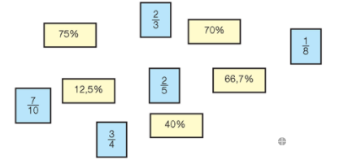
Opdracht 2
Een hanglamp is in de aanbieding. Met hoeveel procent korting wordt de hanglamp verkocht?
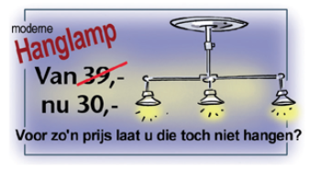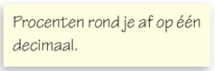
…………………………………………………………………………………………………………………………………………………………
…………………………………………………………………………………………………………………………………………………………

Opdracht 3
Piet koopt een jas. Hij betaalt nog maar 70%.
Bereken wat Piet betaalt. Gebruik de tabel.
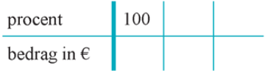
…………………………………………………………………………………………………………………………………………………………
…………………………………………………………………………………………………………………………………………………………
Opdracht 4
De Moderneschool heeft 540 leerlingen. Dat is dus 100%. Van hen komen 320 leerlingen met de fiets naar school. Laat met een berekening zien dat 59,3% van de leerlingen met de fiets komt.

…………………………………………………………………………………………………………………………………………………………
…………………………………………………………………………………………………………………………………………………………
Opdracht 5
De Moderneschool heeft 540 leerlingen. Van hen komt 17,3% met de bus. Hoeveel leerlingen zijn dat?
…………………………………………………………………………………………………………………………………………………………
…………………………………………………………………………………………………………………………………………………………
Opdracht 6
Elise krijgt per week €6,50 zakgeld. Na haar verjaardag krijgt ze er 15% bij.
Hoeveel euro zakgeld krijgt Elise na de verhoging?
…………………………………………………………………………………………………………………………………………………………
…………………………………………………………………………………………………………………………………………………………
Opdracht 7
Yosef koopt een badmintonracket van €49. Omdat hij lid is van de badmintonvereniging krijgt hij 20% korting. Hoeveel euro korting krijgt Yosef?
Gebruik de tabel.

…………………………………………………………………………………………………………………………………………………………
Opdracht 8
Hoeveel procent korting krijg je?
- Voor de helft van de prijs. ……………………………
- Er gaat een kwart van de prijs af. ……………………………
- Je betaalt nu $\frac{1}{5}$ deel minder. ……………………………
- $\frac{1}{10}$ minder in prijs. ……………………………

Opdracht 9
Op een school zitten 1190 leerlingen.
Daarvan zit 18,4% in de tweede klas. Hoeveel tweedeklassers zitten er op school?
…………………………………………………………………………………………………………………………………………………………
…………………………………………………………………………………………………………………………………………………………

Opdracht 10
De school heeft 128 personeelsleden. Daarvan zijn er 95 docent, hoeveel procent is dus docent?
…………………………………………………………………………………………………………………………………………………………
…………………………………………………………………………………………………………………………………………………………

Opdracht 11
Een pot pindakaas kostte vorig jaar €1,35. De pindakaas wordt dit jaar 5% duurder. Hoeveel kost de pindakaas dit jaar?
…………………………………………………………………………………………………………………………………………………………
…………………………………………………………………………………………………………………………………………………………

